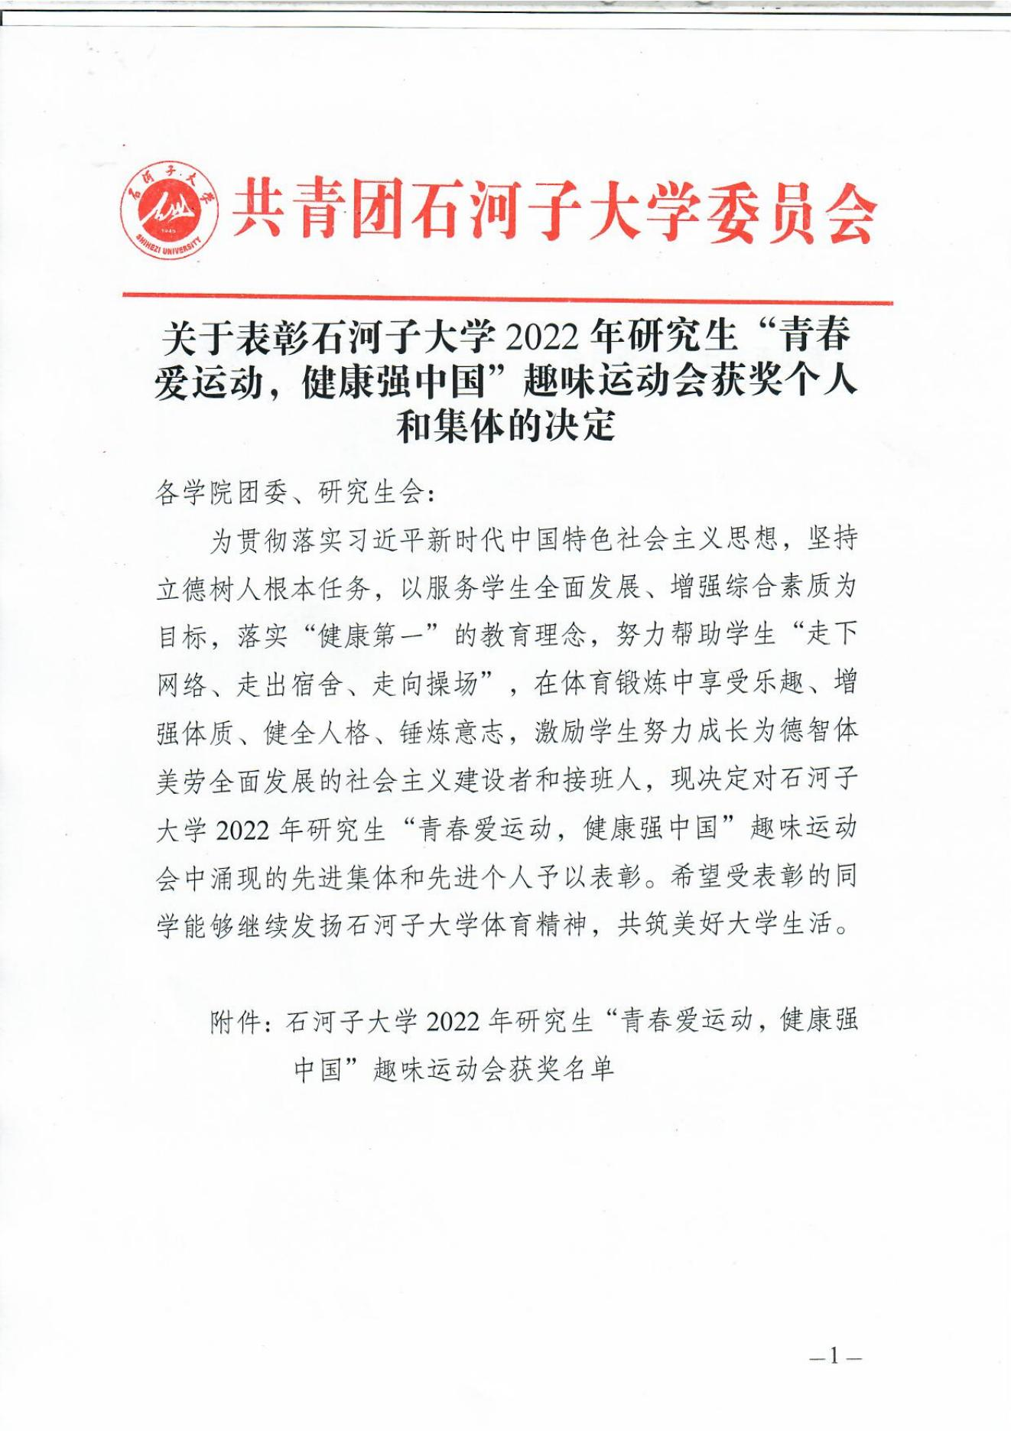

关于表彰石河子大学2022年研究生“青春爱运动，健康强中国趣味运动会”获奖个人和集体的决定
各学院团委、研究生会：
为贯彻落实习近平新时代中国特色社会主义思想，坚持立德树人根本任务，以服务学生全面发展、增强综合素质为目标，落实“健康第一”的教育理念，努力帮助学生“走下网络、走出宿舍、走向操场”，在体育锻炼中享受乐趣、增强体质、健全人格、锤炼意志，激励学生努力成长为德智体美劳全面发展的社会主义建设者和接班人，现决定对石河子大学2022年研究生“青春爱运动，健康强中国趣味运动会”中涌现的先进集体和先进个人予以表彰。希望受表彰的同学能够继续发扬石河子大学体育精神，共筑美好大学生活。

附件：石河子大学2022年研究生“青春爱运动，健康强中国趣味运动会”获奖名单

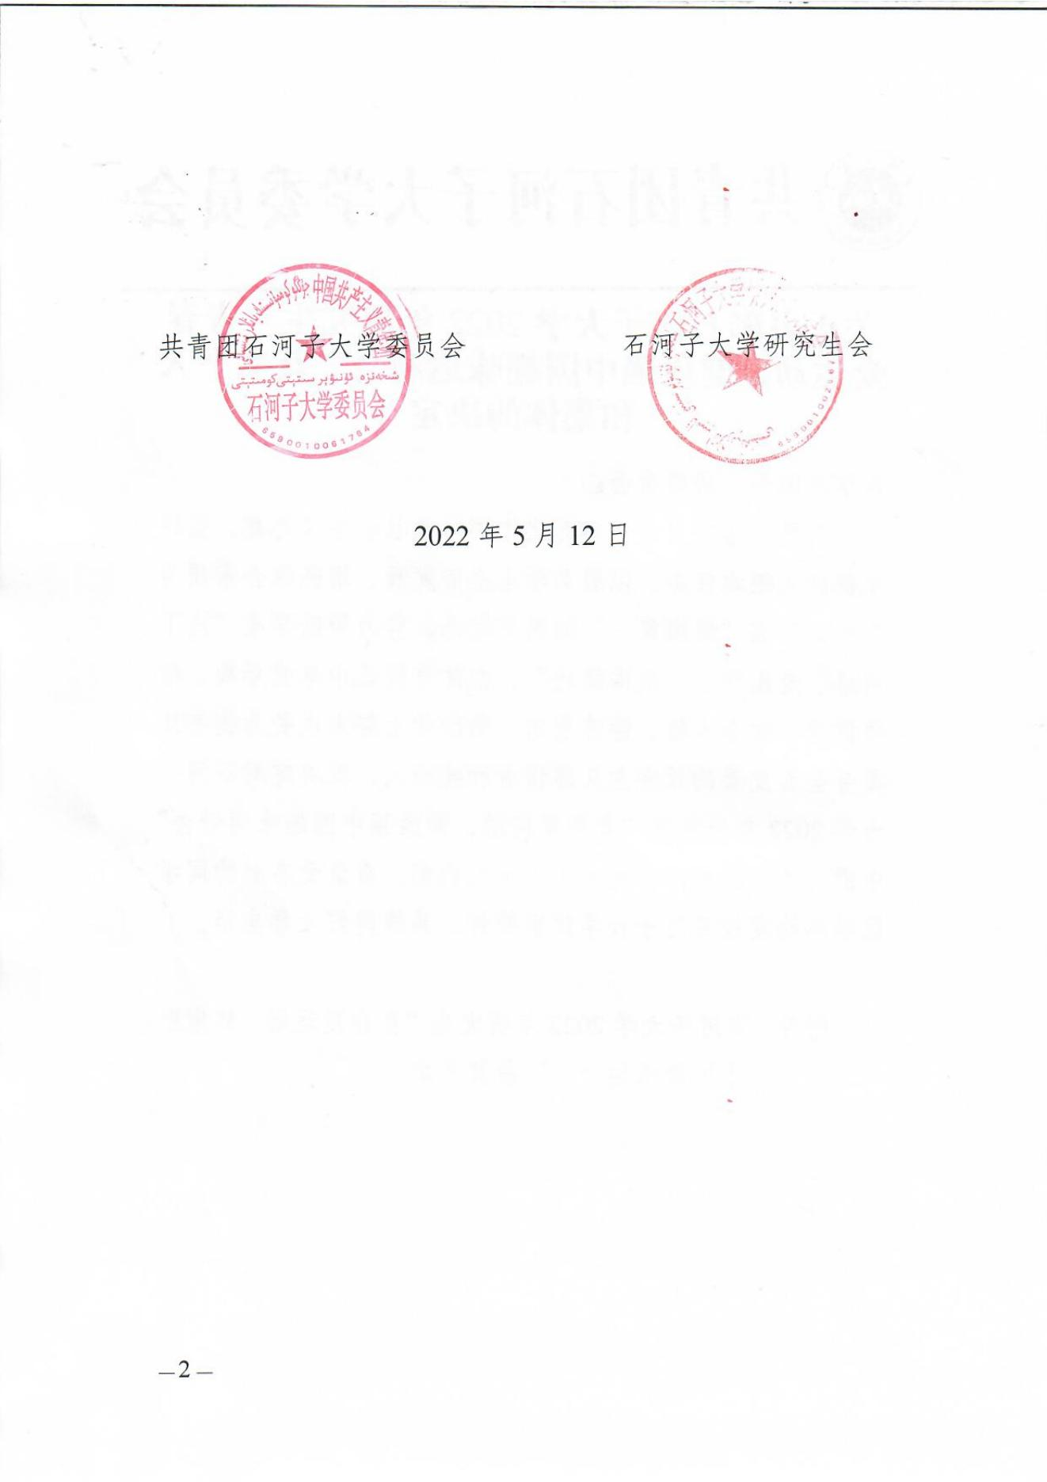
附件
石河子大学2022年研究生“青春爱运动，健康强中国”趣味运动会获奖名单

一、一等奖
经管学院 1队 负责人：纪阳阳
任 超 阿丽米热·吐尔逊 帅红玉 蔡昌斌 邓玮民 陈勇吉
二、二等奖
医学院 2队 负责人：廖晟宇
袁佳月 郭珍利 杨 春 孙攀喜 耿玉庆 范诗语
医学院1队 负责人：廖晟宇
娜地达·阿西木 陈姚姚 金 伟 李耀鹏 李寅臻 龚泽林
三、三等奖
生命科学学院1队 负责人：程晓娇
姚少轩 李澳然 安明轩 赵嘉明 贾婷婷 曹 洁
经管学院 2队 负责人：纪阳阳
李泽昌 丁莎莎 王运兰 刘晨曦 宋 祯 祝永泰
动物科技学院 1队 负责人：李柠杏
杨开鑫 龙 锐 刘文锴 黑梦琴 王 贺 张嘉华
文学艺术学院 1队 负责人：朱君岩
李蒙蒙 高雅欣 李俐杰 李梦雅 赵圣亭 王 晨

